4.算法部分

4.1遗传算法描述：

遗传算法（Genetic Algorithm, GA）是模拟达尔文生物进化论的自然选择和遗传学机理的生物进化过程的计算模型，是一种通过模拟自然进化过程搜索最优解的方法。其主要特点是直接对结构对象进行操作，有更好的全局寻优能力；采用概率化的寻优方法，不需要确定的规则就能自动获取和指导优化的搜索空间，自适应地调整搜索方向。遗传算法以一种群体中的所有个体为对象，并利用随机化技术指导对一个被编码的参数空间进行高效搜索。其中，选择、交叉和变异构成了遗传算法的遗传操作；参数编码、初始群体的设定、适应度函数的设计、遗传操作设计、控制参数设定五个要素组成了遗传算法的核心内容。

初代种群产生之后，按照适者生存和优胜劣汰的原理，逐代（generation）演化产生出越来越好的近似解，在每一代，根据问题域中个体的适应度（fitness）大小选择（selection）个体，并借助于自然遗传学的遗传算子（genetic operators）进行组合交叉（crossover）和变异（mutation），产生出代表新的解集的种群。这个过程将导致种群像自然进化一样的后生代种群比前代更加适应于环境，末代种群中的最优个体可以作为问题近似最优解。

4.2问题描述：

通过对实际考察与网络爬取的数据进行合理规划建立模型，将配送路径优化问题转为旅行商问题，具体指：给定一系列城市和每对城市之间的距离，求解访问每一座城市一次并回到起始城市的最短回路。对应于此项目中模型即为所建立的交通小区，其中有一配送站，根据制定好的配送周期与所需配送材料量，总体规划出最短路径。其中约束条件为：通过每条配送路径上各客户的需求量之和不超过配送车辆的载重量;每条配送路径的长度不超过配送车辆一次配送的最大行驶距离; 每个客户的需求只能由一台配送车辆送货。再根据约束条件进行每辆配送车辆路径的分配。将遗传算法应用于本问题有助于路径计算效率的提高同时可以保证在多次迭代遗传后可以产生最优的路径，在本项目中，算法作为辅助计算工具可以提供路径方向性的选择。

4.3使用样例说明

在一二维平面上有9个点，分别标号从0-8，其中0为配送站，其余为8个客户，由表1.1中可得9个点间的距离。使用遗传算法求解二维平面内的最优配送路径问题。（说明中所使用的均为假定数据，具体实际数据参照具体结果）

|  |  |  |  |  |  |  |  |  |  |
| --- | --- | --- | --- | --- | --- | --- | --- | --- | --- |
|  | 0 | 1 | 2 | 3 | 4 | 5 | 6 | 7 | 8 |
| 0 | 0 | 4 | 6 | 7.5 | 9 | 20 | 10 | 16 | 8 |
| 1 | 4 | 0 | 6.5 | 4 | 10 | 5 | 7.5 | 11 | 10 |
| 2 | 6 | 6.5 | 0 | 7.5 | 10 | 10 | 7.5 | 7.5 | 7.5 |
| 3 | 7.5 | 4 | 7.5 | 0 | 10 | 5 | 9 | 9 | 15 |
| 4 | 9 | 10 | 10 | 10 | 0 | 10 | 7.5 | 7.5 | 10 |
| 5 | 20 | 5 | 10 | 5 | 10 | 0 | 7 | 9 | 7.5 |
| 6 | 10 | 7.5 | 7.5 | 9 | 7.5 | 7 | 0 | 7 | 10 |
| 7 | 16 | 11 | 7.5 | 9 | 7.5 | 9 | 7 | 0 | 10 |
| 8 | 8 | 10 | 7.5 | 15 | 10 | 7.5 | 10 | 10 | 0 |

表1.1 9个点之间的距离

4.4符号说明

|  |  |
| --- | --- |
| 符号 | 含义 |
| $$N$$ | 群体个数 |
| $$x_{i}$$ | 群体中的染色体 $(i=1, 2, 3, …, N)$ |
| $$car_numbers$$ | 不同方案所用车的数量 |
| $$punish$$ | 惩罚值 |
| $$F(x_{i})$$ | 群体中第 $i$ 个染色体的适应值 $(i=1, 2, 3, …, N)$ |
| $$P(x_{i})$$ | 群体中第 $i$ 个染色体遗传过程中保留的概率 $(i=1, 2, 3, …, N)$ |

4.5算法主体

4.5.1遗传算法执行过程

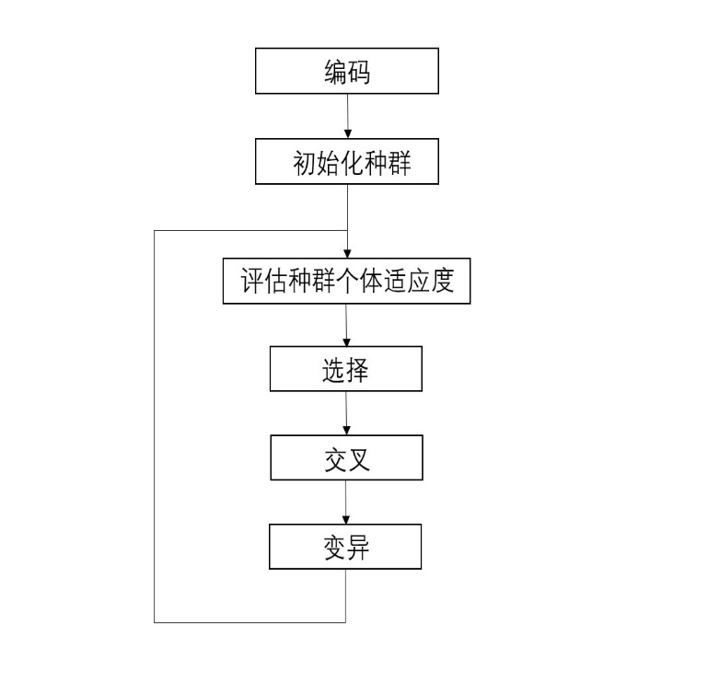

图1.1 算法执行过程

如图1.1中所示

1.根据所给定参数，生成初始种群

2.根据函数计算出每个染色体的适应值

3.依据个体适应值与总适应值的比，算出随机适应值，并以此选取父代染色体

4.根据交叉率进行交叉，产生新种群

5.根据变异率进行变异

6.产生新种群结束

7.在新种群内重复以上步骤

4.5.2算法执行过程中使用的参数（参数均为可调值）：

遗传时的交叉率：0.9

遗传时的变异率：0.09

变异时基因换位次数：5

迭代次数：25

惩罚值：100

4.5.3函数：

4.5.3.1目标函数：

$$F\left(x_{i}\right)=\frac{1}{\sum_{i=1}^{N}{Dis}+car_numbers*punish}$$

目标函数即车辆行驶的总里程越小，适应度越高，适应度计算的规则为每条配送路径要满足题设条件。

4.5.3.2概率函数：

$$P\left(x_{i}\right)=\frac{F(x_{i})}{\sum_{i=1}^{N}{F(x_{i})}}$$

4.5.4方案：

4.5.4.1交叉方案：

在遍历每个染色体的过程中产生一个随机数，若小于遗传时的交叉率，进行交叉。根据随机数随机选择需要进行交叉的序列，将截取的部分加入新生成的基因，除最优个体外,另外N - 1个个体要按交叉概率进行配对交叉重组。

4.5.4.2变异方案：

同理，在遍历每个染色体的过程中产生一个随机数，若小于遗传时的变异率，满足变异条件则进行变异。随机的两个因子发生多次交换，交换次数为变异迭代次数。

4.5.4.3 随机数生成：

使用Python中的random库中的random()函数生成随机数。

4.5.4.4 读取文件：

使用Python中的csv库进行.csv文件的读取写入，主要用于客户间距离与客户需求数据的读取。